Роторный самоходный спринклер, тип 688 Rain-Tal (Израиль)
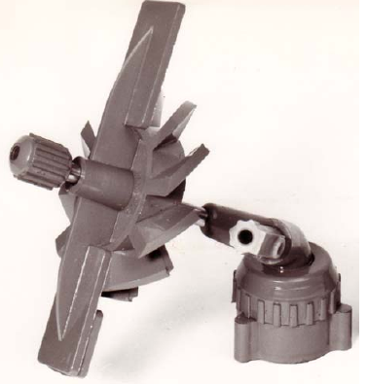
Характеристики и преимущества
- Диаметр охвата – 20 м
- Установка на поле на большом расстоянии
- Возможность выбора форсунок с различной нормой вылива – по цветовому коду
- Самоходный – управляется крыльчаткой, без пружин
- Постоянная скорость вращения
- Равномерное распределение воды
- Простая конструкция – продукт, устойчивый к факторам окружающей среды
- Внутренняя и внешняя защита от проникновения песка
Норма вылива в мм/ч для различных схем размещения
Код форсунки | Давление, м | 6 х 12 | 9 х 12 | 12 х 12 | 12 х 15 | 12 х 18
Серый – 500 л/ч | 20 | 6.6 | 4.4 | 3.3 | 2.6 | 2.2
 | 25 | 7.5 | 5.0 | 3.7 | 3.0 | 2.5
 | 30 | 8.3 | 5.6 | 4.1 | 3.3 | 2.7
Зеленый – 750 л/ч | 20 | 10.0 | 6.7 | 5.0 | 4.0 | 3.3
 | 25 | 11.1 | 7.4 | 5.6 | 4.4 | 3.7
 | 30 | 12.1 | 8.1 | 6.0 | 4.8 | 4.0
Черный – 1000 л/ч | 20 | 13.8 | 9.2 | 6.9 | 5.5 | 4.6
 | 25 | 15.6 | 10.4 | 7.8 | 6.2 | 5.1
 | 30 | 17.0 | 11.3 | 8.5 | 6.8 | 5.6
Красный – 1500 л/ч | 20 | 19.9 | 13.2 | 9.9 | 7.9 | 6.6
 | 25 | 22.1 | 14.7 | 11.1 | 8.8 | 7.4
 | 30 | 24.3 | 16.2 | 12.1 | 9.7 | 8.1

Вылив, м.куб./ч | 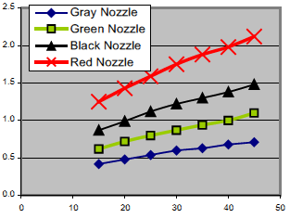 | - серая форсунка  - зеленая форсунка  - черная форсунка  - красная форсунка
Давление, м
Рекомендации по условиям работы:
Диапазон рабочего давления спринклера: 15 – 60 м (1,5 – 6 бар)
Для схемы размещения на участке до 12 х 12 - рекомендуемое давление свыше 25 м
Для схемы размещения на участке до 12 х 8- рекомендуемое давление свыше 30 м
Примечание: Спринклер должен быть установлен на вертикальном подъемнике для возвращения ротора в начальное положение после выполнения программы полива.

